**PETUNJUK DAN PROSEDUR**

**PENGGUNAAN SYSTEM SMART MEETING ROOM LANTAI 31**

**EXIM BANK**



1. **FUNGSI KEYPAD C2N-CBD P ROOM 1 LANTAI 31**

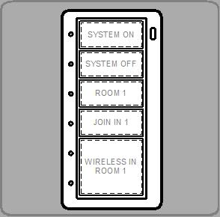

1. SYSTEM ON

Preset System On berfungsi untuk :

1. Mengaktifkan Motorized Screen (Screen Motorized Turun)
2. Mengaktifkan Lift Projector (Lift Projector Turun)
3. Mengaktifkan Projector (Projector On)
4. Mengaktifkan Source Projector (HDMI)
5. SYSTEM OFF

Preset System Off Berfungsi untuk :

1. Menonaktifkan Motorized Screen (Screen Motorized Naik)
2. Menonaktifkan Lift Projector (Lift Projector Naik)
3. Menonaktifkan Projector (Projector Off)
4. ROOM 1

Preset Room 1 berfungsi untuk :

1. Video : Mengatur Switcher Menggunakan Input Room 1 Ditampilkan di Output Projector Room 1

Audio : Default Room 1 Aktif

1. JOIN IN 1

Preset Join In 1 berfungsi untuk :

1. Video : Mengatur Switcher Input Room 1 Ditampilkan di Output Projector Room 1 dan Output Projector Room 2

Audio : Atur tombol PAN 3/4 pada Mixer Ke Posisi Tengah

1. WIRELESS IN ROOM 1

Preset Wireless In Room 1 berfungsi untuk :

1. Video : Mengatur Source Projector Ke LAN

Audio : Default Audio Dari Projector Room 1

1. **FUNGSI KEYPAD C2N-CBD P ROOM 2 LANTAI 31**

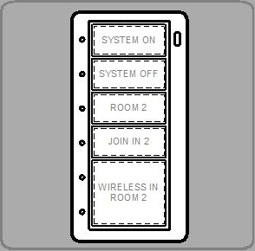

1. SYSTEM ON

Preset System On berfungsi untuk :

1. Mengaktifkan Motorized Screen (Screen Motorized Turun)
2. Mengaktifkan Lift Projector (Lift Projector Turun)
3. Mengaktifkan Projector (Projector On)
4. Mengaktifkan Source Projector (HDMI)
5. SYSTEM OFF

Preset System Off Berfungsi untuk :

1. Menonaktifkan Motorized Screen (Screen Motorized Naik)
2. Menonaktifkan Lift Projector (Lift Projector Naik)
3. Menonaktifkan Projector (Projector Off)
4. ROOM 2

Preset Room 1 berfungsi untuk :

1. Video : Mengatur Switcher Menggunakan Input Room 2 Ditampilkan di Output Projector Room 2

Audio : Default Room 2 Aktif

1. JOIN IN 2

Preset Join In 2 berfungsi untuk :

1. Video : Mengatur Switcher Input Room 2 Ditampilkan di Output Projector Room 1 dan Output Projector Room 2

Audio : Atur tombol PAN Line 5/6 pada Mixer Ke Posisi Tengah

1. WIRELESS IN ROOM 2

Preset Wireless In Room 2 berfungsi untuk :

1. Video : Mengatur Source Projector Ke LAN

Audio : Default Audio Dari Projector Room 2

1. **PROSEDUR PENGGUNAAN RUANGAN TERPISAH 31.1 atau 31.2**

* **ROOM 31.1 (Mengaktifkan System Smart Meeting Menggunakan Kabel HDMI) :**

1. Tekan Tombol Preset SYSTEM ON

Tunggu hingga Motorized Screen turun maksimal, Lift Projector turun maksimal dan Projector Aktif

1. Tekan Tombol Preset Room 1
2. Untuk Audio Cek Perangkat Mixer Pastikan Tombol PAN pada Port Line 3/4 berada diposisi L

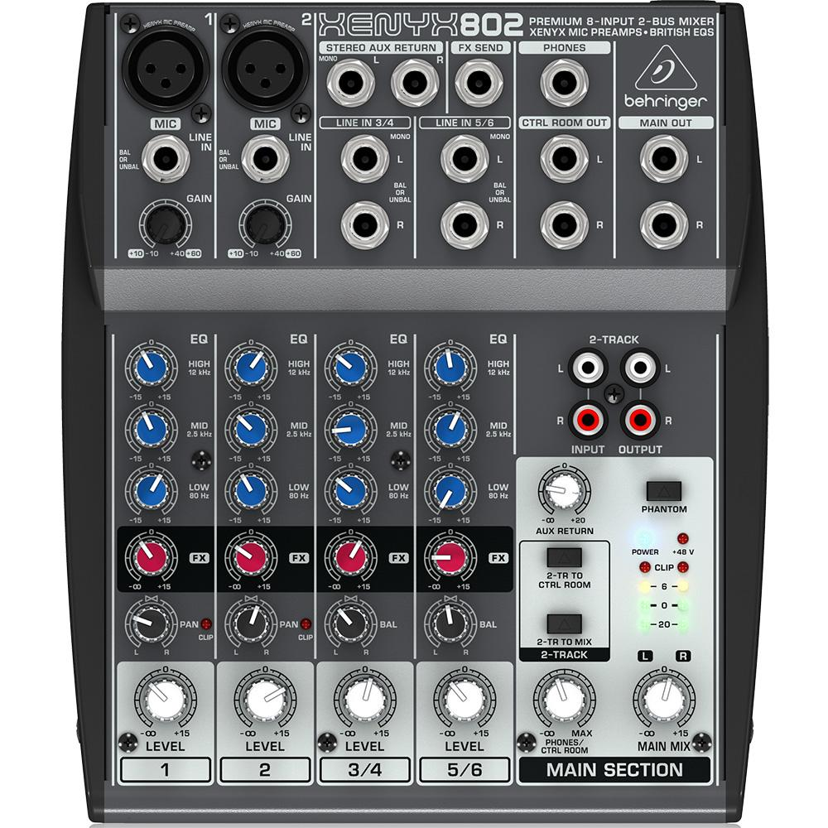

C

* **ROOM 31.1 (System Sudah ON, Menggunakan Wireless Presentation) :**

1. Hubungkan Wireless pada Laptop/Smartphone ke Jaringan EXIM/Point to Point Ke Projector
2. Install Software Easy MP Projection Pada Laptop, untuk Smartphone Epson I Projection, Kemudian Buka softwarenya
3. Untuk Laptop :

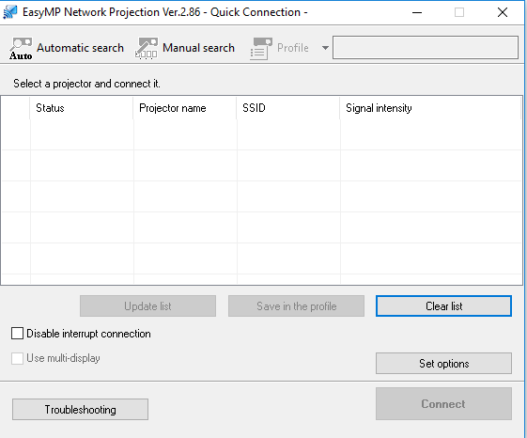

Figure 1. Tampilan Software Easy MP Projection

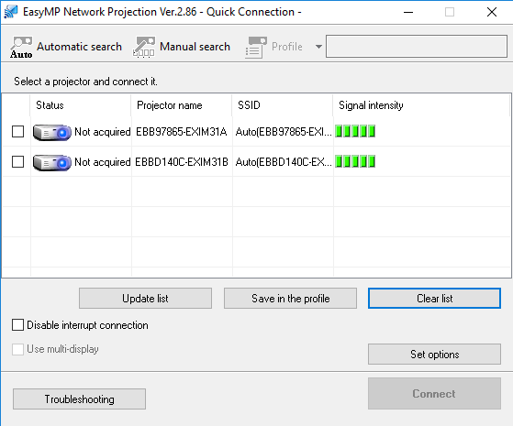

Figure 2. Pilih Automatic Search maka akan muncul status projector yang tersedia

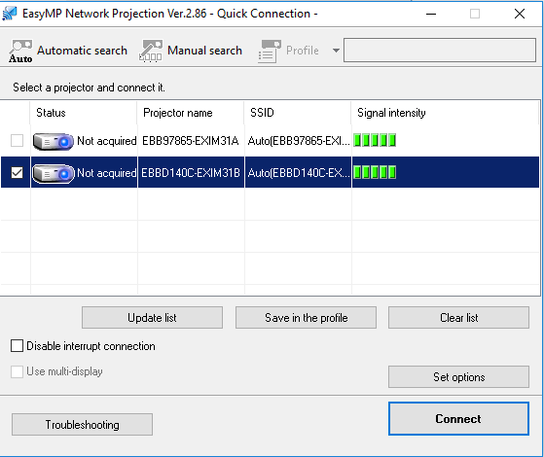

Figure 3. Pilih Projector yang akan digunakan Kemudian Pilih Connect

1. Untuk audio Default Output audio dari Projector

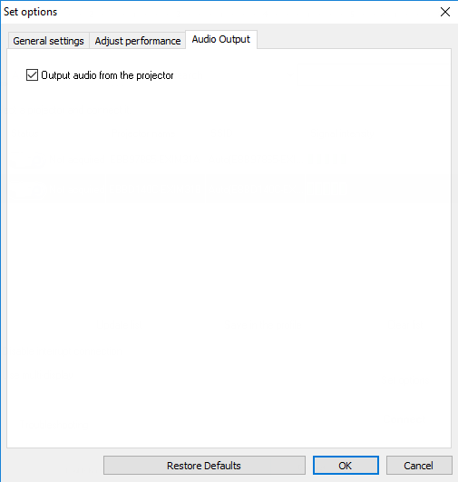

Figure 4. Default Output Projector

1. Tekan Preset Wireless In Room 1 agar dapat tampil diprojector
2. Untuk Smartphone :

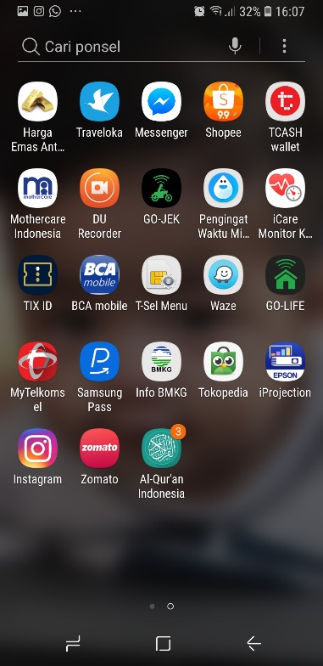

Figure 5. Buka Software iProjection

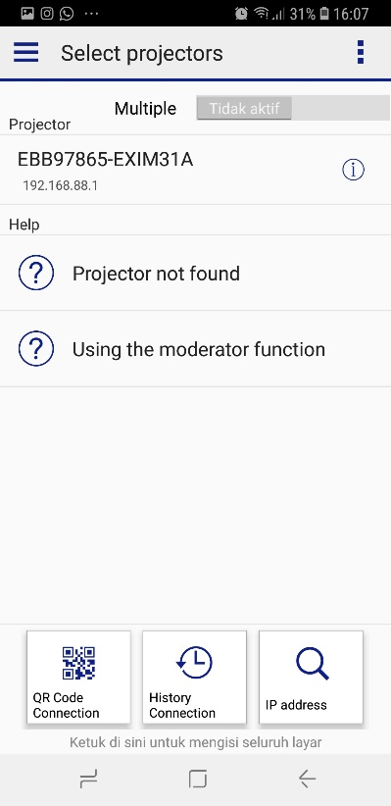

Figure 6. Maka akan otomatis muncul status projector yang tersedia ,

jika ingin menghubungkan klik pada pilihan projector yang tersedia

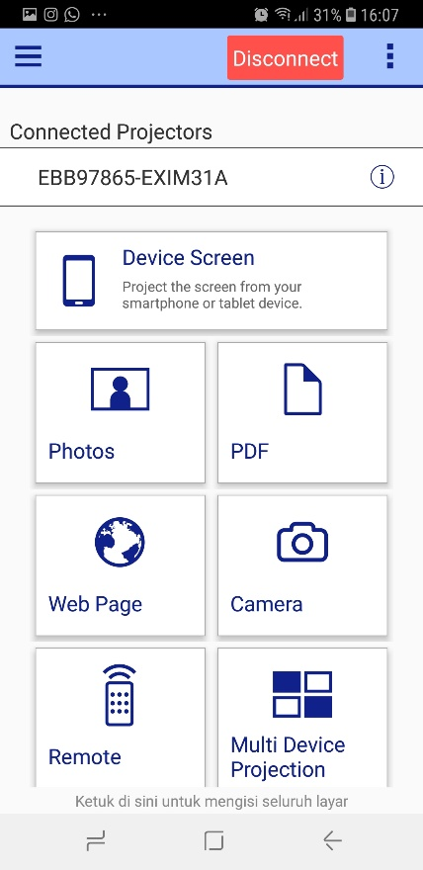

Figure 7. Status Connected Projector ampil di Screen

1. Tekan Preset Wireless In Room 1 agar dapat tampil diprojector

* **ROOM 31.2 (Mengaktifkan System Smart Meeting Menggunakan Kabel HDMI) :**

1. Tekan Tombol Preset SYSTEM ON

Tunggu hingga Motorized Screen turun maksimal, Lift Projector turun maksimal dan Projector Aktif

1. Tekan Tombol Preset Room 2
2. Untuk Audio Cek Perangkat Mixer Pastikan Tombol PAN pada Port Line 3/4 berada diposisi R



C

* **ROOM 31.2 (System Sudah ON, Menggunakan Wireless Presentation) :**

1. Hubungkan Wireless pada Laptop/Smartphone ke Jaringan EXIM/Point to Point Ke Projector
2. Install Software Easy MP Projection Pada Laptop, untuk Smartphone Epson I Projection, Kemudian Buka softwarenya
3. Untuk Laptop :



Figure 1. Tampilan Software Easy MP Projection



Figure 2. Pilih Automatic Search maka akan muncul status projector yang tersedia



Figure 3. Pilih Projector yang akan digunakan Kemudian Pilih Connect

1. Untuk audio Default Output audio dari Projector



Figure 4. Default Output Projector

1. Tekan Preset Wireless In Room 2 agar dapat tampil diprojector
2. Untuk Smartphone :



Figure 5. Buka Software iProjection



Figure 6. Maka akan otomatis muncul status projector yang tersedia ,

jika ingin menghubungkan klik pada pilihan projector yang tersedia



Figure 7. Status Connected Projector ampil di Screen

1. Tekan Preset Wireless In Room 2 agar dapat tampil diprojector
2. **PROSEDUR PENGGUNAAN RUANGAN JOIN 31.1 DAN 31.2 DAN SEBALIKNYA**

* **ROOM 31.1 (Mengaktifkan System Smart Meeting Menggunakan Kabel HDMI) :**

1. Tekan Tombol Preset SYSTEM ON

Tunggu hingga Motorized Screen turun maksimal, Lift Projector turun maksimal dan Projector Aktif

1. Tekan Tombol Join Room 1
2. Untuk Audio Cek Perangkat Mixer Pastikan Tombol PAN pada Port Line 3/4 berada diposisi X (tengah) Jika Input menggunakan Room 1



C

* **ROOM 31.2 (Mengaktifkan System Smart Meeting Menggunakan Kabel HDMI) :**

1. Tekan Tombol Preset SYSTEM ON

Tunggu hingga Motorized Screen turun maksimal, Lift Projector turun maksimal dan Projector Aktif

1. Tekan Tombol Preset Join Room 2
2. Untuk Audio Cek Perangkat Mixer Pastikan Tombol PAN pada Port Line 3/4 berada diposisi X (Tengah)



C

* **ROOM 31.1 dan ROOM 31.2 (System Sudah ON, Menggunakan Wireless Presentation) :**

1. Hubungkan Wireless pada Laptop/Smartphone ke Jaringan EXIM/Point to Point Ke Projector
2. Install Software Easy MP Projection Pada Laptop, untuk Smartphone Epson I Projection, Kemudian Buka softwarenya
3. Untuk Laptop :



Figure 1. Tampilan Software Easy MP Projection



Figure 2. Pilih Automatic Search maka akan muncul status projector yang tersedia



Figure 3. Pilih Projector yang akan digunakan Kemudian Pilih Connect

1. Untuk audio Default Output audio dari Projector



Figure 4. Default Output Projector

1. Tekan Preset Wireless In Room 1 dan Wireless In Room 2 agar dapat tampil diprojector
2. Untuk Smartphone :



Figure 5. Buka Software iProjection



Figure 6. Maka akan otomatis muncul status projector yang tersedia ,

jika ingin menghubungkan klik pada pilihan projector yang tersedia



Figure 7. Status Connected Projector ampil di Screen

1. Tekan Preset Wireless In Room 1 dan Wireless In Room 2 agar dapat tampil diprojector
2. **AUDIO SISTEM UNTUK MICROPHONE**
3. 31.1 dan 31.2 Terpisah
   * Atur Posisi PAN pada Port XLR 1 di posisi L dan Port XLR 2 Di Posisi R



ROOM 1

ROOM 2

1. 31.1 dan 31.2 Join
   * Atur Posisi PAN pada Port XLR 1 di posisi X (Tengah) dan Port XLR 2 Di Posisi X (Tengah)



ROOM 2

ROOM 1

1. **TROUBLESHOOT PERANGKAT DAN SYSTEM**

* Jika Kondisi Setelah Power System Tercabut Lama Min 24 Jam , Maka System diperlukan Up Sekitar 3-5 Menit Dan Juga Untuk Projector diperlukan untuk dihidupkan menggunakan Remote Saat Pertama Kali Aktif
* Pastikan Jika Sistem Setelah Join Room di Salah Satu Ruangan Jika Ingin Mengembalikan Ruangan Terpisah , Tekan Tombol Preset Masing Masing Ruangan
* Jika Presentasi Menggunakan Kabel Tidak Muncul, Maka Hal Pertama Yang di Cek Adalah Port DM OUT di Perangkat HD-RX201 yang terletak di Credensa
* Jika Suara Audio Maupun Mic Terlalu Pelan/Keras Atur pada Mixer di bagian **Level**
* 